1. What is Boolean? Write down 3 different expression that results a Boolean type (i.e. 5 == 6)
2. What is a flow chart? Draw flow chart for the following code snippet: (you can draw on a paper, take a picture of it)

if name == “Huy be":

   print(“Hand some")

elif name == “Huy big":

   even\_more\_handsome = True

else:

   webbrowser.open(“<https://www.youtube.com/watch?v=04854XqcfCY>”)

1. What is nested conditionals? Write a piece of code that uses nested conditionals

|  |  |
| --- | --- |
|  |  |

Using turtle to draw the following shapes:

|  |  |
| --- | --- |
| Screen Shot 2015-12-25 at 04.41.55.png | 2.  Hi-CBUEkYGb-DOPBqc1p-_os3fG83P3OxHLgEhilkO4 |
|  |  |

Trả lời :

1 . Boolean là một kiểu biến khi được khai báo kiểu Boolean sẽ chỉ nhận 1 trong hai giá trị True hoặc là False

VD : 96==69 ->false

2==2! ->false

45+445687==445687+45 ->true

2 . Flowchart là một sơ đồ bao gồm các bước, và những điều kiện được sắp xếp theo trình tự nhất định để giải quyết 1 vấn đề. Khi lập trình, Developer thường hay dùng nó để thể hiện logic mà mình muốn code trước khi bắt tay vào làm. – trích <https://www.linkedin.com/pulse/flowchart-nguyen-duong-hai>

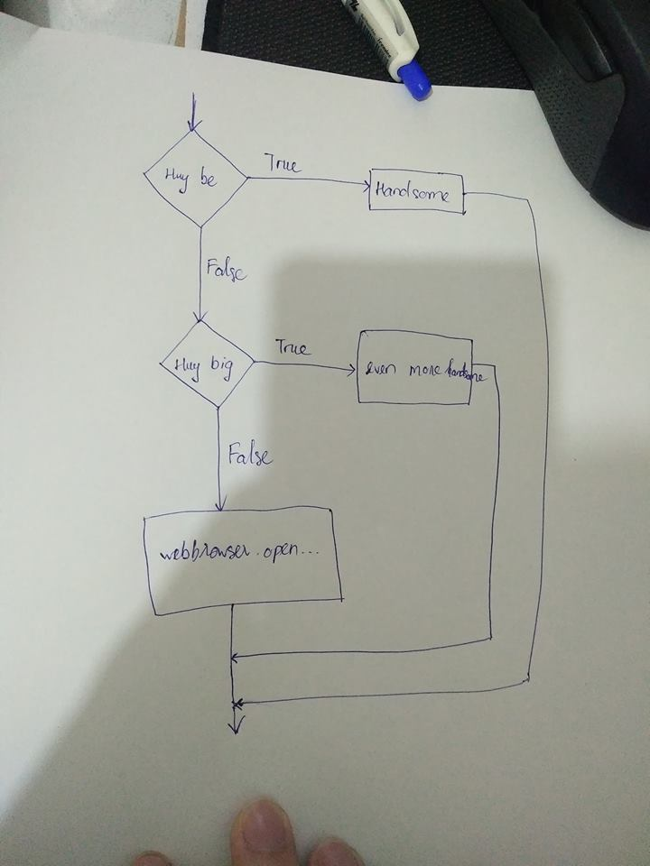

3 . Điều kiện lồng nhau là điều kiện khi muốn kiểm tra một điều kiện khác khi một điều kiện đã được ước lượng là true .

VD :

If a>0 :

Print “ cú lừa “

If a =1 :

Print “cú lừa 1 “

Elif a = 2 :

Print “ cú lừa 2 “

Else :

Print “ Không phải cú lừa “